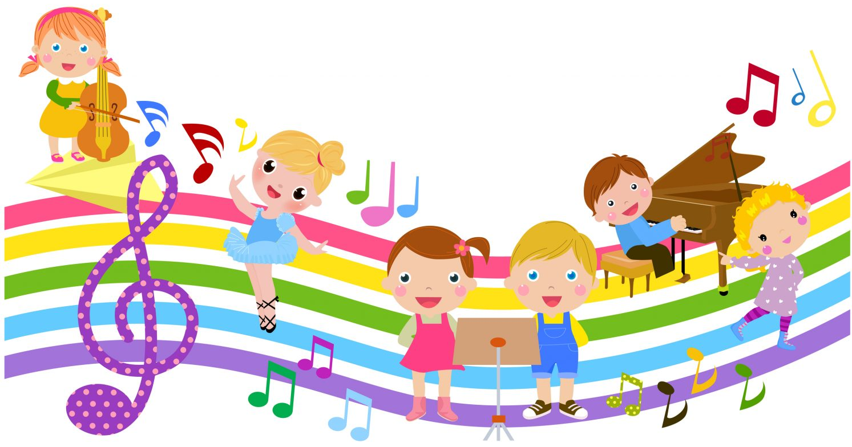
«Музыкальное воспитание детей с ОВЗ в условиях семьи»

Возможности для приобщения ребенка с проблемами в развитии к музыке имеются не только в дошкольном учреждении, но и в семье. Известно, что социальная ориентация таких детей напрямую зависит от того микроклимата, который складывается в семье, от общения ребенка с родителями, от тех чувств, которые испытывают родители к ребенку, от стремления взрослых понять своего ребенка, помочь ему и восприятия его как личности. Любовь родителей к ребенку служит, как считают многие специалисты, гарантией эмоционального благополучия человека.
Именно в семье, в уютной домашней обстановке при доверительном общении ребенок с ОВЗ в развитии получает сочувствие, сопереживание, что может обеспечить ему необходимую поддержку и подготовить к достаточно сложным социально-экономическим условиям современной жизни.
В интеллектуальном и духовном развитии ребенка с ОВЗ огромную роль играет искусство. Разные его виды — музыка, литература, изобразительное искусство, театр — дают возможность приобщать ребенка к основам художественной культуры, воспитывать у него эстетический вкус, расширять умственный кругозор, активизировать творческие проявления.
Свои первые шаги в мире искусства ребенок делает в семье. Музыка занимает важное место в развитии личности ребенка, начиная с самого раннего возраста и даже раньше — с перинатального периода, когда он уже способен слышать музыкальные звуки, интонации, мелодии. Музыка является той прочнейшей нитью, которая соединяет ребенка с миром взрослых и вместе с тем позволяет ему ощутить себя как личность. С ранних лет ребенок способен воспринимать и впитывать ритмы и мелодии народных попевок, потешек, особенности родного языка и по-разному реагировать на изменяющийся характер музыки.
Восприятие музыкальных произведений для детей означает постижение ими богатейшего и разнообразнейшего мира человеческих переживаний, переданных посредством музыки. Оно является средством релаксации, высвобождения негативных эмоций у детей, средством профилактики и коррекции личностных нарушений.
Музыка — один из важных компонентов развивающей среды, которая должна окружать ребенка в течение всего периода детства. Взрослея, ребенок начинает более осознанно воспринимать окружающее, приобщается к разным видам музыкальной деятельности. У него развиваются активные способы музыкальных действий. Являясь по своей сути творческим процессом, музыка побуждает к творчеству и ребенка, активизируя его воображение, фантазию. Простейшие творческие проявления ребенка в доступной для него музыкальной деятельности являются залогом его будущего успеха в последующей жизни.
От того, насколько комфортна окружающая ребенка среда, будет во многом зависеть его собственное поведение по отношению к окружающим, к обществу, в котором он живет. И если ребенок будет воспитываться в атмосфере душевной теплоты, понимания, эмоционального комфорта, то у него не будут возникать негативные проявления, чувство отторжения, ощущение собственной неполноценности и ненужности. Задача родителей — содействовать музыкально-творческому развитию ребенка, поддерживая стремление к игре, попытки к самостоятельным действиям и стимулируя их.
Музыка, пение, игры должны занимать важное место в условиях специально организованной коррекционной работы в семье. Они сопровождают ребенка с самого рождения, побуждая его к эмоциональной реакции на веселую или грустную музыку, к простейшим движениям (приседаниям, хлопкам, покачиваниям туловищем и т.д.). Музыка постепенно входит в жизнь ребенка, делая ее более яркой, содержательной. Задача родителей — развивать у ребенка интерес к музыке, вызывать эмоциональный отклик на нее, желание участвовать в исполнении незатейливых песен, танцев, игр и т.д.
В этом случае у ребенка, который с малых лет приобщается к традициям семьи, к общению с близкими, постепенно формируется «образ семьи». Семейный досуг занимает важное место в приобщении ребенка к искусству, к культуре. В процессе семейного досуга удовлетворяются духовные потребности семьи.
Для ребенка с ОВЗ в развитии музыка одновременно является и средством эстетического воздействия, и средством познания, и средством общения, и средством релаксации и коррекции. Формы приобщения к музыке в семейном воспитании могут быть самыми разнообразными: семейные праздники, экскурсии в музеи, посещение профессионального театра и создание домашнего театра, различные виды развлечений (игры-забавы, веселые конкурсы и др.).
Семейные праздники
В понятие семейного досуга входят те праздники, обычаи, традиции, которые приняты в обществе и которые обычно составляют жизненный уклад семьи. Например, с давних времен в каждой семье сохранился обычай отмечать дни рождения каждого члена семьи и дарить друг другу подарки. В семье могут отмечаться и свои особые праздники, к которым заранее готовятся. Родители продумывают, как лучше организовать праздник, какие игры, забавы провести, какую музыку использовать для игр, танцев, как украсить помещение, какие сувениры, призы приготовить для виновника торжества, гостей и т.д.
Композиция любого праздника, организуемого в семье, должна быть хорошо продумана, чтобы у всех членов семьи и у всех гостей в процессе всего праздника сохранились хорошее настроение, активный интерес. Дети должны быть в центре внимания в такие дни, поэтому родители могут заранее составить небольшую программу праздника, предусмотрев сюрпризные моменты. В программе праздника может быть не только застолье с любимыми угощениями (чаем, пирогами, конфетами и др.), но и маленький концерт силами взрослых и детей, веселые игры, танцевальные импровизации под музыку, игра в домашнем оркестре, мини-спектакли, в которых разыгрываются сюжеты знакомых сказок (например, «Репка», «Колобок», «Теремок» и др.) или сценки из семейной жизни.
Создать хорошее настроение, объединить всех детей и взрослых, присутствующих на празднике, общими чувствами всегда помогает хорошая музыка. В этом случае праздник запомнится надолго. Поэтому готовясь к предстоящему празднеству, родители заранее должны позаботиться о подборе музыки для того, чтобы всем вместе исполнить знакомые детские песенки, потанцевать под музыку, используя несложные танцевальные движения, или изобразить какую-либо смешную сценку. После праздника и у родителей, и у детей будет повод для того, чтобы обсудить его, вспоминая наиболее впечатляющие моменты.
В семье можно отмечать и народные, и государственные календарные праздники. Каждая семья решает этот вопрос по своему усмотрению. Перед праздниками следует рассказать детям о том, чему они посвящены и как обычно проводятся. Детей можно привлекать к подготовке праздника — к посильной уборке помещения (например, своего игрового уголка), к изготовлению поздравительных открыток, сувениров и др.
В праздничный день хорошо устроить небольшой домашний концерт — исполнить силами взрослых и детей соответствующие духу и настрою праздника песни, стихи, веселые частушки, забавные рассказы, показать выступление домашнего оркестра.
Экскурсии в музеи. Создание домашнего музея
Посещение любого музея — событие для ребенка яркое и запоминается надолго. Почти в каждом городе есть музей: краеведческий, исторический, художественный, этнографический и др. Хорошо, если есть возможность сводить ребенка в музей, расширяющий его представления о художественной, музыкальной культуре.
Но не всегда и не в каждой семье есть возможность устроить подобную экскурсию для своих детей, учитывая особенности их развития и те проблемы, которые возникают в связи с состоянием их здоровья. Поэтому своеобразный домашний музей можно организовать и дома, стараясь увлечь ребенка полезным делом. Тут все зависит от творчества и увлеченности самих родителей, а главное — от их желания помочь своим детям развить их способности, расширить кругозор, сделать их жизнь интересной.
В этом случае сами родители, используя соответствующую литературу, фонозаписи, могут на время стать для своих детей экскурсоводами и рассказать им о разнообразных музыкальных инструментах, показывая их изображение на картинках или, что еще лучше, использовать магнитофонные записи звучания этих инструментов.
Родители сами могут познакомить ребенка с творчеством разных композиторов, собрав предварительно информацию с доступными для ребенка сведениями из истории их жизни, а также предложив послушать отдельные музыкальные произведения этих композиторов или фрагменты из них.
Так, музей П.И. Чайковского или любого другого композитора родители могут создать сами, постепенно собирая для него книги о композиторе, интересную информацию, портреты, аудиозаписи с музыкой этого композитора. Если это современный композитор — видеозаписи с его выступлениями, концертами, концертные программки, вырезки из газет и журналов со статьями о нем и фотографиями и т.д.
Домашний музей может быть создан, например, на основе коллекции детских музыкальных игрушек и музыкальных инструментов промышленного изготовления. Но это недешево, и не каждая семья может осуществить эту идею. Поэтому можно начать с музея самодельных музыкальных инструментов, постепенно расширяя его экспозицию и привлекая ребенка к посильным действиям по изготовлению «музыкальных инструментов» из самых разнообразных подсобных материалов — деревянных брусочков, пуговиц и ореховых скорлупок, прикрепленных на ниточки; пластиковых контейнеров из-под чипсов, киндерсюрпризов, жестяных баночек, коробочек из-под конфет и печенья и многого другого. Все эти емкости можно наполнить крупой, мелкими камешками, песком, и тогда они будут по-разному звучать. Жестяные коробочки разного размера можно превратить в барабанчики, если найти или сделать самим подходящие палочки. Стеклянные баночки или ненужные стаканы можно тоже превратить в музыкальные инструменты, наполнив их водой до определенного уровня, чтобы они по-разному звучали при ударе палочкой. Домашний музей можно пополнить детскими погремушками, которые тоже звучат по-разному и достаточно ярки и привлекательны на вид.
Взрослые могут использовать подобные инструменты, например, сопровождая их звучанием рассказ, сказку. Впоследствии дети, подражая родителям, сами смогут делать то же самое и даже сочинять свои маленькие сказки, изображая, например, маленькую мышку с помощью шуршащего звука, издаваемого коробочкой из-под киндерсюрприза, наполненной сыпучим материалом, или прыгающего зайчика с помощью ударов пальцами или палочками по «барабанчику» (коробочке из-под чипсов).
В процессе пополнения домашнего «музея» новыми «экспонатами» ребенок все больше вовлекается в интересную для него деятельность и, когда в дом приходят гости, становится «экскурсоводом», демонстрируя то, что находится в экспозиции музея, и увлеченно рассказывая о том, какие инструменты из чего и как сделаны, демонстрируя их звуковые возможности.
Домашний театр
Заботясь о музыкально-эстетическом развитии ребенка, родители обязательно должны продумать возможность посещения театров (драматического, музыкального, кукольного), концертных залов, цирковых представлений и т.д. Конечно, речь идет о детях дошкольного возраста. Начиная с 4 — 5 лет, детей уже можно постепенно приобщать к различным театрализованным зрелищам. Старших дошкольников следует приобщать к восприятию музыкально-сценических произведений — оперы, балета, мюзикла, в основе которых лежат сюжеты доступных детям этого возраста художественных произведений. Во многих городах нашей страны созданы профессиональные музыкальные, драматические, кукольные театры, в которых ставятся интересные спектакли для детей. Огромную радость, удовольствие испытывают дети и от посещения цирковых представлений.
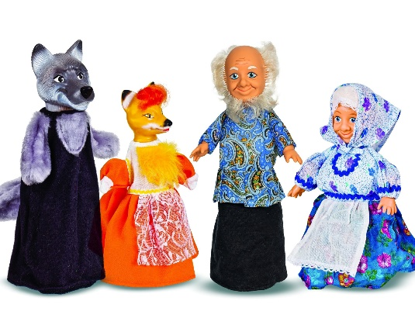
Посещение театра дает огромный запас ярких, незабываемых впечатлений, которые накапливаются у ребенка и дают ему возможность, опираясь на них, передавать свое собственное отношение к окружающему в самостоятельной музыкально-театрализованной деятельности. Домашний театр помогает в удовлетворении потребности ребенка в самовыражении, позволяет реализовать накопленный физический и эмоциональный опыт. Поэтому важной задачей семейного воспитания является создание родителями домашнего театра — кукольного, драматического, в котором актерами сначала могут быть взрослые члены семьи, но постепенно в это волшебное действо нужно вовлекать и детей. Домашний театр — это не только средство развлечения. Он может быть и коррекционным, и терапевтическим средством для многих детей, |нуждающихся в снятии напряжения, стресса, в разрешении конфликтной ситуации, приобретении навыков поведения в социуме и т.п.
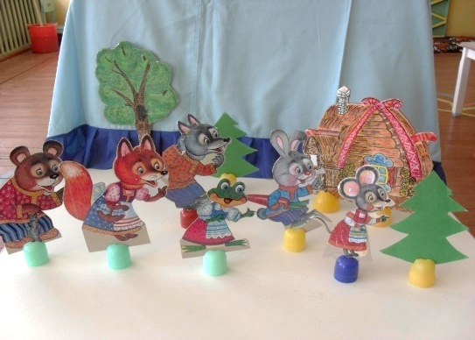

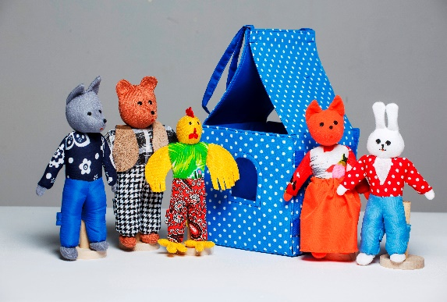

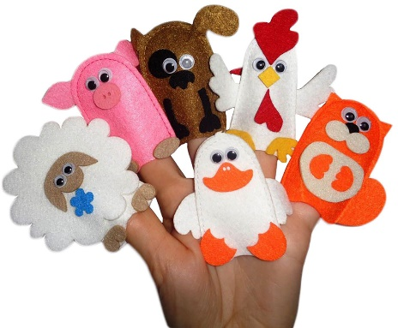
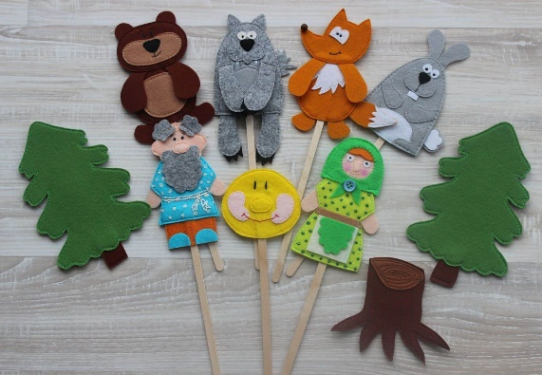

Родители могут организовать кукольный театр, используя для этой цели имеющиеся в доме игрушки (зайца, кошку, медведя, петушка, белочку, кукол и др.) или изготовив кукол своими руками, например, из папье-маше, из картона (плоскостные изображения для настольного театра), сшить из ткани, сделать из соломы, связать из ниток и др. Можно сделать перчаточные куклы би-ба-бо, которые надеваются на руку ребенка или взрослого, и тогда он, двигая руками, пальцами, создает определенный сценический образ.
Когда это возможно, полезно привлекать к такой работе детей. Сделанные собственными руками куклы, декорации для кукольного театра доставят ребенку много радости, удовлетворения от того, что он смог это сделать, справился с этим, и в дальнейшем он будет с удовольствием использовать их, разыгрывая сюжеты знакомых сказок или сочиняя свои сказки. Кукольные персонажи могут двигаться под соответствующую музыку: бегать, прыгать, плясать и т.д.
Спектакли могут быть не только кукольными. Дети очень любят сами перевоплощаться в любимых героев и действовать от их имени в соответствии с сюжетами сказок, мультфильмов, детских спектаклей и т.д. И в этом родители могут помочь им, поддерживая их инициативу, изготавливая импровизированные костюмы, участвуя в этих мини-спектаклях в качестве рассказчика или в качестве одного или даже нескольких персонажей.
Вместе с родителями дети могут заранее подготовить такие маленькие представления, а затем показать своим гостям во время семейных праздников.
Развлечения с использованием музыки
Родители могут стать инициаторами в организации в домашней обстановке разнообразной музыкальной деятельности детей, такой как совместное пение или пение взрослым доступных для ребенка песен, игры-забавы, музыкальные конкурсы, подвижные игры под пение типа «У медведя во бору», «Каравай», «Репка», игры-драматизации, в которых дети совместно с родителями представляют с помощью простых движений сюжеты знакомых песен, различные пантомимы под музыку, слушание музыкальных композиций, сказок, записанных на аудиокассетах, радио- и телепередач и др.
Правильно организованные развлечения могут сыграть большую роль в создании особой, дружеской, доверительной и творческой атмосферы в семье, что несомненно значимо для ребенка с проблемами в развитии. Это важно и для укрепления семейных отношений.
Для осуществления всей этой интересной работы в семье должна быть создана соответствующая музыкальная среда, которая предполагает: наличие музыкальной фонотеки, музыкальных инструментов, организацию музыкального общения взрослых с ребенком в процессе слушания музыки, совместную с ребенком музыкально-творческую деятельность в различных формах (музицирование с помощью элементарных музыкальных инструментов, пение, игры, танцы, хороводы, драматизации и др.).
Каждая семья, особенно та, в которой есть дети с проблемами в развитии, должна позаботиться о наличии хотя бы скромной фонотеки, состоящей из подборки грампластинок, аудио- и видеокассет с записью музыки для детей. Само собой разумеется, что это должна быть музыка, ценная в художественном отношении, воспитывающая у детей нравственно-эстетические чувства, способствующая первоначальному формированию основ музыкального вкуса и доступная для восприятия ребенка.
В последние годы в нашей стране появились готовые комплекты аудиокассет с записями музыкальных произведений для детей. В основном это классическая музыка, предназначенная для слушания, музыка для движений, детские песни, сказки с музыкальным сопровождением.
Основной совет, который можно дать родителям: побольше слушать с детьми хорошую музыку, сделав это занятие правилом, семейной традицией. Если родители сами любят и часто слушают музыку, то и для их ребенка слушание музыки постепенно станет потребностью.
Для общения ребенка с музыкой следует отвести удобное время в режиме дня. Взрослый в этом процессе выполняет ведущую роль. Он выбирает музыкальное произведение в соответствии с желанием, настроением ребенка или ориентируется на развитие его познавательной сферы, расширение музыкальных впечатлений и т.д. Во время слушания музыки ребенок может сидеть на своем любимом стульчике, на диване, на ковре в свободной, непринужденной позе и лучше вместе с кем-либо из взрослых. В этот момент его ничего не должно отвлекать. Вместе с тем важно и не переусердствовать. Слушание музыки не должно занимать много времени. Следует отвести для этого примерно 5—10 мин в зависимости от возраста детей, иначе ребенок начнет отвлекаться, потеряет интерес к воспринимаемому произведению.
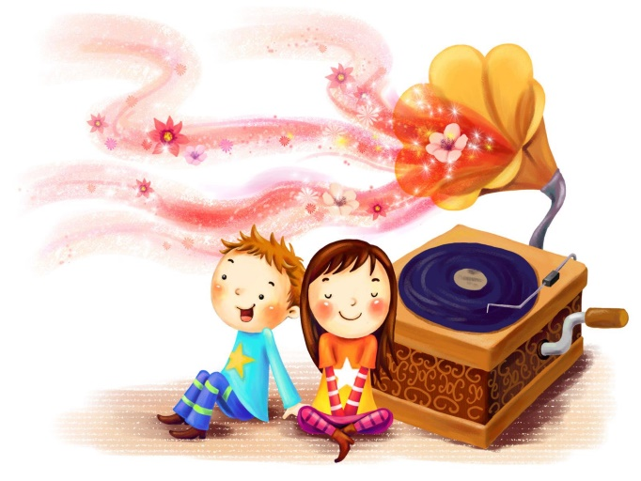
Перед слушанием взрослый должен настроить ребенка, заинтересовать, направить его внимание на особенности звучания музыкального произведения. После прослушивания или перед ним можно побеседовать с ребенком о музыке, о характере ее звучания, о тех чувствах, которые в ней переданы. Например, можно задать ребенку вопросы:
- Понравилась ли тебе музыка?
- Как она звучала (нежно, ласково или бодро, решительно, как марш, или похожа на танец;
быстро или медленно, тихо или громко и т.д.)?
- Что она напомнила тебе?
Чтобы ребенок лучше почувствовал характерные особенности музыкального произведения, можно предложить ему подвигаться под музыку, подбирая при этом движения, соответствующие ее характеру.
Если детям с ОВЗ бывает сразу сложно попять содержание музыкального произведения и адекватно отреагировать на него, то родители могут заранее продумать, как, с помощью каких дополнительных средств можно сделать более доступным восприятие музыкального произведения. Например, использование картинки, книжной иллюстрации, близкой по содержанию музыке, игрушки, мимических и пантонимических движений и др. может не только привлечь внимание ребенка, но и помочь ему почувствовать и понять музыку.
Необходимо исполнять детям несложные песенки про птичку, мишку, кошечку и др., поощряя ребенка к подпеванию взрослому, а затем и к самостоятельному их исполнению. Такие песенки можно сопровождать несложными игровыми движениями, что очень нравится детям. Дети приучаются выполнять движения в ритме песен, двигаться свободно, не скованно. У детей накапливается первоначальный музыкальный опыт, что дает им возможность в дальнейшем действовать более уверенно и самостоятельно. Так, например, родители могут, показав 2 — 3 несложных движения, предложить ребенку поплясать под музыку, а в следующий раз попросить придумать свой маленький танец. Можно предложить ребенку поиграть, например, инсценируя хорошо знакомую песенку.
Создание домашнего оркестра является частью музыкальной среды. Хорошо, если кто-либо из взрослых в семье владеет каким-1ибо музыкальным инструментом. Свои умения надо как можно чаще демонстрировать детям, исполняя на баяне, аккордеоне, i и таре, скрипке и любом другом инструменте музыкальный репертуар, доступный для их восприятия.
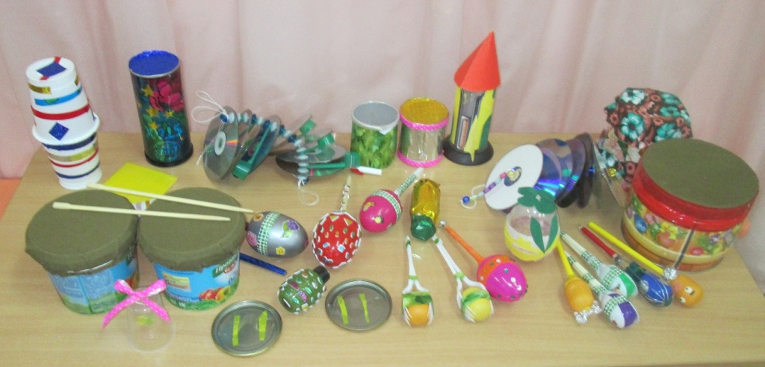
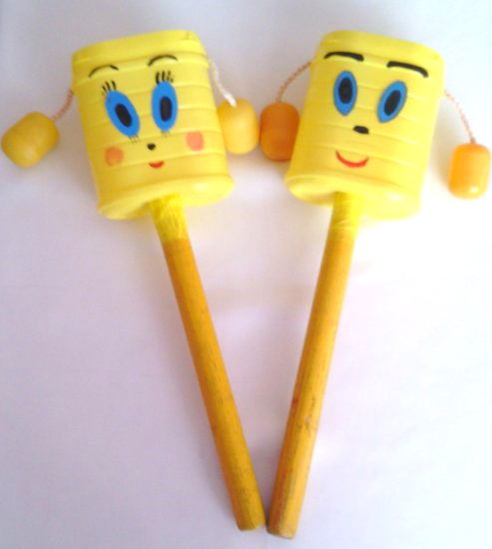
Но даже если в доме нет настоящих музыкальных инструментов и взрослые не владеют игрой на них, любой современный родитель хотя бы немного знаком с элементами нотной грамоты, поэтому может приобщать своих детей к игре на простейших музыкальных инструментах, представляющих ударную группу, — барабанчиках, бубнах, колокольчиках, треугольнике, металлофоне, ксилофоне, губной гармонике и др. или на инструментах-самоделках, используя для этой цели некоторые предметы дома и него обихода, например деревянные или металлические ложки коробочки, детские погремушки, пластиковые бутылки, футляры от киндерсюрпризов и т.д. (см. выше). Необходимо позволят самому ребенку экспериментировать с разными предметами, чая их возможности, в том числе звуковые.

Используя эти простейшие инструменты или самоделки, взрослые могут организовать своеобразный домашний «оркестр», привлекая детей к музицированию и сопровождая звучанием инструментов исполнение знакомых песен или музыкальных произведений в записи на пластинке или аудиокассете.
Все эти инструменты — ударные. Они не передают точной высоты звучания, но с их помощью можно развивать у детей чувство ритма, предлагая ребенку выполнять очень простые ритмические упражнения: отстучать палочками, брусочками свое имя или имя отца, матери, брата и т.д.; отстучать ритм слов, например, м| ма, ма-моч-ка, па-па, па-поч-ка, пал-ка, па-лоч-ка; ритм знакомых несложных попевок: Со-ро-ка, со-ро-ка, где бы-ла? Да-ле-ко! ... и т.д. Затем сопровождать звучанием музыкальных инструментов собственное исполнение песенки или музыки, 3amicat ной на аудиокассете.
Одним из компонентов музыкальной среды в доме и одновременно еще одной формой музыкального воспитания в семье являются слушание и просмотр детских радио- и телепередач, форма сегодня доступна практически для каждой семьи, однако необходимо соблюдать умеренность, чтобы не навредить здоровью ребенка. Кроме того, необходимо, чтобы такие передачи ребенок слушал и смотрел не в одиночестве, а с кем-либо из родителей, чтобы взрослый мог объяснить что-то ребенку, привлечь его внимание к тем или иным важным моментам, используя как средство для воспитания ребенка или для расширения познавательной сферы, накопления разнообразных впечатлений.
В таких передачах часто звучат музыка, песни, исполняемые любимыми персонажами, поэтому дети с удовольствием подражая им, быстро запоминая и затем исполняя эти песни самостоятельно.
Радио и телепередачи являются для детей источником новой информации, разнообразных впечатлений, которые дети отражают в своих играх, в музыкальной деятельности.
Итак, главной задачей музыкального воспитания в семье ребенка с проблемами в развитии являются накопление и обогащен средствами музыки опыта эмоциональных переживаний, развития музыкальных способностей, приобщение к музыкальной культур

